精神现象学
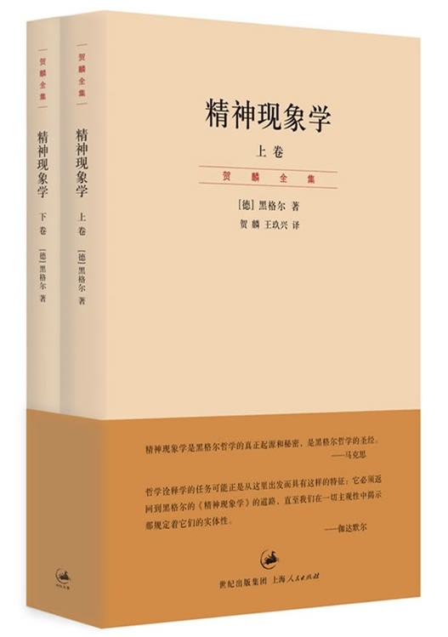
作 者: 著者：[德]黑格尔 译者：贺麟，王玖兴
出 版 社: 上海人民出版社
出版时间: 2013-12-1
ＩＳＢＮ: 9787208116030

内容推荐：
《精神现象学》为德国古典哲学大师黑格尔阐述其哲学观点和方法论原则的第一部纲领性巨著。黑格尔自认此书为其哲学体系的导言。马克思誉《精神现象学》为“黑格尔哲学的真正起源和秘密”和“黑格尔哲学的圣经”。黑格尔通过此书提出，精神现象学是关于意识到达“绝对知识”或“科学”（即哲学）的道路的科学，它为个体提供了一把攀登绝对知识的“梯子”。中译本由贺麟、王玖兴合译，分上、下卷先后于1962年和1979年由商务印书馆出版。上卷1979年再版时曾修订译文，以与下卷译名统一，本次整理出版“贺麟全集”版，对勘再版所作修改，择其重要者，以编注形式留存上卷初版原貌。

作者简介：
黑格尔（Hegel, 17701831），德国古典哲学家，一生著述颇丰，代表作品有《精神现象学》《逻辑学》《哲学全书》《法哲学原理》《哲学史讲演录》等。
◆ 译者简介
贺麟（19021992），字自昭，四川金堂人。国内外久享盛名的西方哲学专家、翻译家，于黑格尔哲学无不精通，论述遍及黑格尔哲学的各个方面，他翻译的《小逻辑》，学术界公认为是继严复《天演论》之后影响最大的学术著作中译本；对斯宾诺莎、怀特海等西方近现代哲学家都有深入的研究。贺麟在中国哲学方面也颇有建树，1930年代创立了与冯友兰“新理学”相对的“新心学”体系，是现代早期新儒家的重要代表人物。他的主要译著还有黑格尔《哲学史讲演录》、《精神现象学》，斯宾诺莎的《伦理学》等，主要著作有《近代唯心论简释》《文化与人生》《当代中国哲学》等。
王玖兴（1916一2003），江苏省赣榆县海头镇人。著名西方哲学史专家、翻译家，中国社会科学学院哲学研究所研究员、博士生导师。

推荐理由：
在一本哲学著作的序言里，如果也象在普通的书序里惯常所做的那样先作一个声明，以说明作者所怀抱的著述目的和动机以及作者所认为他的著作与这同一问题上早期和同时的其他论著的关系，那么这样的一种声明似乎不仅是多余的，而且就一部哲学著作的性质来说是不适宜的、不合目的的。因为，在一篇序言里，不论对哲学作出怎么样周详的陈述，比如说，给哲学的趋势和观点、一般内容和结果作一种历史性的叙述，或就真理问题上各家各派的主张和断言作一种兼容并蓄的罗列，如此等等，毕竟不能算是适合于陈述哲学真理的方式和办法。而且，由于在本质上哲学所探讨的那种普遍性的因素本身就包含着特殊，所以在哲学里比在其他科学里更容易使人觉得，仿佛就在目的或最终结果里事情自身甚至其全部本质都已得到了表达，至于实现过程，与此结果相比，则根本不是什么本质的事情。相反，譬如在解剖学是什么（解剖学是就身体各部分之为僵死的存在物而取得的知识）这样的一般观念里，我们则深信我们尚未占有事实本身，尚未占有这门科学的内容，而必须进一步去探讨特殊。再者，在这样一种不配被称之为科学的知识堆积里，谈论目的之类普遍性的东西时所采用的方式，通常也就是叙述内容本身如神经、肌肉等等时所使用的那种历史性的无概念的方式，两者没有什么不同。
《精神现象学》为德国古典哲学大师黑格尔阐述其哲学观点和方法论原则的第一部纲领性巨著。黑格尔自认此书为其哲学体系的导言。马克思誉《精神现象学》为“黑格尔哲学的真正起源和秘密”和“黑格尔哲学的圣经”。黑格尔通过此书提出，精神现象学是关于意识到达“绝对知识”或“科学”（即哲学）的道路的科学，它为个体提供了一把攀登绝对知识的“梯子”。中译本由贺麟、王玖兴合译，分上、下卷先后于1962年和1979年由商务印书馆出版。上卷1979年再版时曾修订译文，以与下卷译名统一，本次整理出版“贺麟全集”版，对勘再版所作修改，择其重要者，以编注形式留存上卷初版原貌。
精神现象学是黑格尔哲学的真正起源和秘密，是黑格尔哲学的圣经。
-------马克思
哲学诠释学的任务可能正是从这里出发而具有这样的特征：它必须返回到黑格尔的《精神现象学》的道路，直至我们在一切主观性中揭示那规定着它们的实体性。
--------伽达默尔

